こんにちは！今年も8月がやってきました。夏というだけでいいことが起こりそうな予感がしませんか？この開放的な気候がそう思わせるのでしょう。今月の終わりに「この夏はいい思い出になるなぁ」と思えるよう、楽しんで過ごしましょうね！
今月も健康情報満載のニュースレターをお届けします！
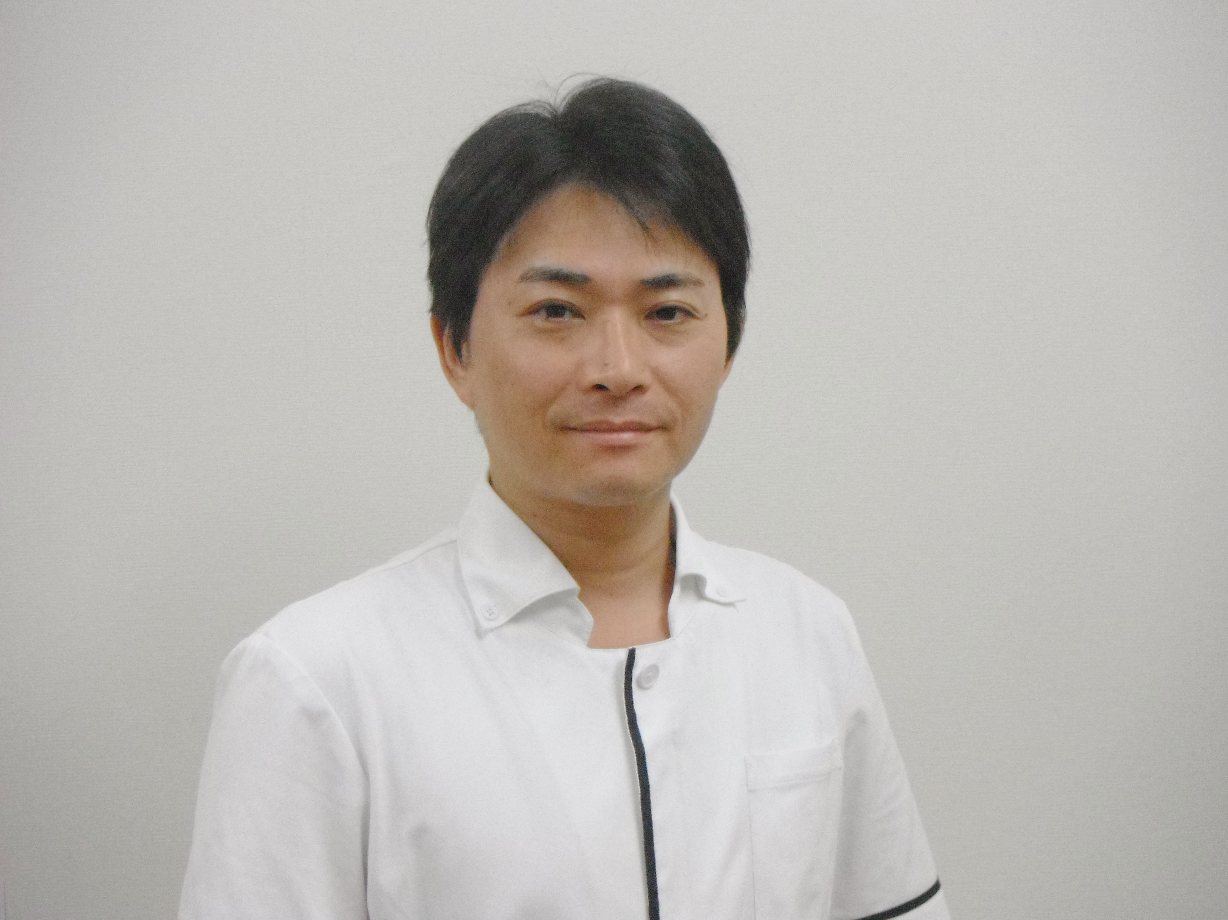

今月の健康：とにかく寝るのが一番！
2023年8月吉日発行
あかいわ整体通信

◆寝られるときは寝る！
適切な睡眠時間については様々な説があり、1日7時間と言う人もいれば、良質な睡眠であれば6時間で充分という人もいます。また、寝すぎるのはよくないという話も聞きますね。
寝すぎが良くないとされる主な理由は、長時間横になるため体を動かせず、関節の痛みなどにつながる恐れがあるためです。が、睡眠時間を犠牲にするような生活をしている人なら、たまには寝すぎても大丈夫。時間があったらとにかく寝ましょう！ただいま夏休み真っ最中のお子さんも、部屋を涼しくしてゴロゴロさせて、そのまま寝てしまうようであれば好きなだけ寝かせてあげてください。
充分寝たら「寝てしまった」ではなく「寝られてラッキー」と受け止めましょう。睡眠時間が少ないことを美徳とするのはNG。「たくさん寝た自慢」をする世の中になるといいですね。
◆睡眠不足の深刻な影響
大谷翔平選手は、とても睡眠を大事にしていることで知られています。同僚から食事に誘われても「寝るから」と断るほど。朝は一度起きて軽く食事をしてからまた寝るそうです。体が強く、超人的な記録を出し続けられる理由はそこにあるのかもしれません。
「私は大谷じゃないし、そんなに寝る必要はない」と思ったあなた、一日何時間寝ていますか？その睡眠時間はあなたにとって充分なものでしょうか？日本人の睡眠時間は世界的に見ても少ないと言われています。特に子供や就労者、家事育児に時間を費やす主婦層の慢性的な睡眠不足が指摘されており、健康面でも深刻な影響が出ているのです。
健康な人でも、1日10時間寝た日に比べて、1日4時間しか寝なかった日が二日続いた後は食欲を抑えるホルモンの分泌が減り、食欲が増大することがわかっています。たった2日でここまで変わるのですから、慢性的な睡眠不足が様々な生活習慣病につながることが容易に想像できます。

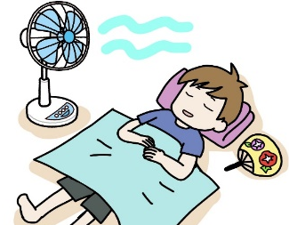

脊柱管狭窄症、神経痛、関節痛などのつらい痛みやシビレ
いつまでもズーっと続く身体の不調や自律神経系のお悩み
交通事故に遭われた際の治療・相談などありましたら
お気軽にご相談下さい。担当 河合 0532-63-8600

あかいわ整体ラボからのお知らせ

ナンプレに挑戦！

“感染性胃腸炎になったら

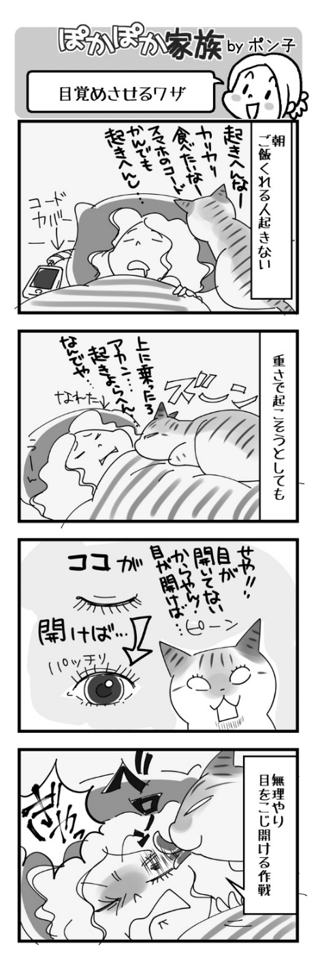
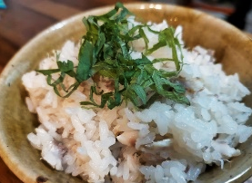
【アジの効能】
脳細胞を活性化させるDHA、そして血液をサラサラに
して中性脂肪値を下げるEPAが豊富に含まれています。
【アジをアジわうアジご飯】4人分
材料 アジ・4尾 生姜・1かけ
ごま油・大さじ1/2 白米・２合
水・適量 シソ・２枚 しょう油・おたま3/4杯分
つくり方
1．白米は洗って炊飯器に入れ、2合のメモリまで水を入れてからおたま3/4杯分減らし、しょう油、みじん切りにした生姜を入れる
2．アジを3枚に開き、ごま油を熱したフライパンで焼いて焼き目を付ける
3．1にアジをのせて炊飯し、よく混ぜて細切りにしたシソをのせてでき上がり
旬のレシピ アジ

体をケアするということ

一般的には、中年と呼ばれる年代を迎えて以降、体の不調を訴えることが増えていくようです。今一度、お体をケアすることについて考えてみましょう。
☆ 歳のせいばかりにはできません
だいぶ前ですが、生活習慣病のことを「緩やかな自殺」と呼ぶ記事を読んだことがあります。ショッキングな言葉ではあるものの、言いたいことはわかる気がしませんか。もちろん、体質や遺伝が原因なこともありますが、喫煙、運動不足、睡眠不足など、改善しなければならないことを先送りした結果として体が悪くなってしまうのであれば、それは誰が何と言おうと「自分のせい」です。
一方、気を配って生活して、未然に防いでいる人もたくさんいます。
生活習慣病に限らず、体の痛みや不調全般に同様のことが言えます。生活習慣病を歳のせいばかりにするのはちょっと無理があるのと同じように、体の痛みや不調も歳のせいばかりにはできないのです。
☆ 体を維持する努力を
膝が痛い、腰が痛い、朝パッと起きられない。そんなことが若い頃より増えたときこそが、その後の人生の分かれ道です。あきらめてしまうのか、それともしっかりケアをするのか。
しっかりケアをする方が面倒だしお金もかかります。しかし見方を変えれば、健康をお金で手に入れる年齢になってきたのだと捉えることもできます。これからはお金と時間をかけて不調を感じない体を作り上げていくべきなのだと覚悟を決めたら、前向きにメンテナンスに取り組めると思いませんか？
☆ 小さなことでもご相談を！
では、体を維持する努力とは何でしょうか。運動、食生活の改善、睡眠をしっかりとること、そしてコリや歪みを取って体を労わることです。不調を感じたら、どんな小さなことでもご相談ください。
あかいわ接骨院
整体ラボ
豊橋市東田町字井原15-1
電話：0532-63-8600
治療のご予約は
お電話でお願い致します
担当者 河合秀樹

◆ 編 集 後 記 ◆
川や海での事故のニュースが後を絶ちません。キャンプ中や海水浴中など、レジャー中の事故もありますが、家の近くで遊んでいた子供が近所の河川でおぼれる事故も少なくありません。子供はとにかく、「ちょっと危ないかも」と感じる遊びが好きなもの。夏休みの解放感で冒険したくなる気持ちがわかるからこそ、大人が気を付けてあげたいものですね。暑いですが一緒に外を歩いて「ここは危ない、ここには近づかない」と確認し合う時間を作ってはいかがでしょうか。

